不问年少ctf2017 crackme制作思路
本次题目为自己随意想象制作，但此次的算法强度进行了加固。使用的base16、base32均对标准的算法的基准字符串进行了稍微改动。以下是整体的验证流程：
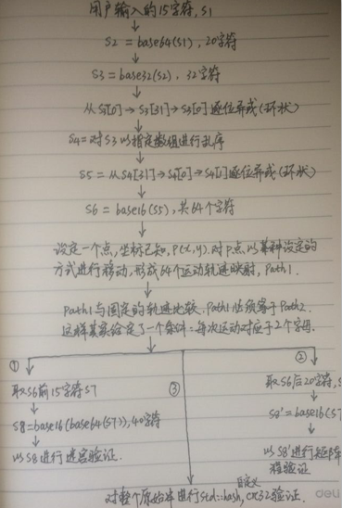
总体来说分为四步验证，但这四步验证与逆向key的过程是息息相关的。具体如下：
- 点的移动路径验证。
假设一个点在XY平面内按八个方向移动，如图：
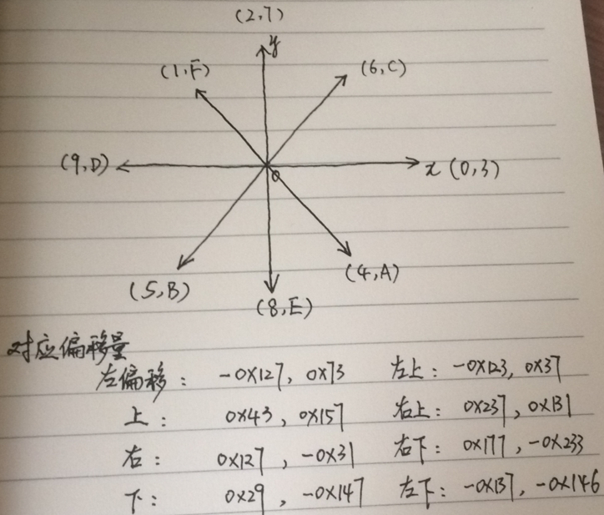
由于base16的编码为0-9，A-F，对应于八方时，正好分配为每个方向2个字符：
//右 myHash('0'), myHash('3'),
//上 myHash('2'), myHash('7'),
//右下 myHash('4'), myHash('A'),
//左下 myHash('5'), myHash('B'),
//右上 myHash('6'), myHash('C'),
//左上 myHash('1'), myHash('F'),
//下 myHash('8'), myHash('E'),
//左 myHash('9'), myHash('D')
这样可以根据编码后的base16串进行点的移动，并记录下移动轨迹。但这里的移
动的偏移量完全是自定义，且八个方向移动的偏移量无论xy都不一样。
若用户输入的字串的base16编码产生的运动轨迹与设定的一致，即通过第一步验证。
- 迷宫验证。
取base16编码后的前20字符用于迷宫验证,base64(base64前20字母)=40个字母，正好对应于走出迷宫所需要的步数。自定义一个9*9的矩阵迷宫。如下：
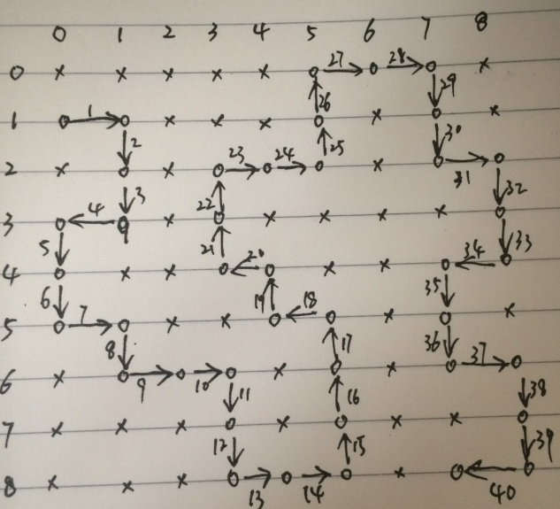
迷宫的数据其实只需要1位即可，0表示可通行，1表示不可通行。此迷宫数据采用32位整型数据，随机生成后，再对相应位进行赋值0，1。由于是9*9的迷宫，按照每一行用9bit表示的话，1个32位数据可以表示3*9bit位。这就可以“随心所欲”地选择使用哪个段的9bit表示一行。我这里采用的是row % 3 + col的方式来表示，所以对于不同的行，测试的bit位是不一样的。
如下图，对第0行的5，6，7列置0，即设置为可通行。
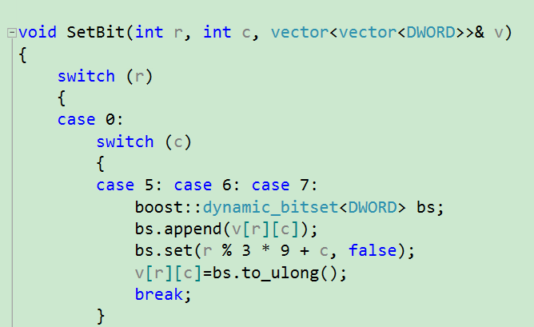
下面显示的为用*0表示的迷宫，以及程序随机生成的经过上面自定义方式混淆后的迷宫数据（未加密）：
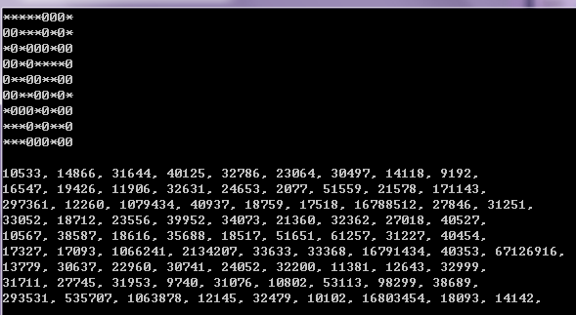
然后再对上面的混淆数据使用第一阶段所产生的64个运动轨迹的坐标点中的前20个轨迹对40个迷宫数字进行异或加密。
以第一阶段点的运动轨迹的最后一个坐标点作为迷宫起点，每走一步就产生与迷宫
数组的一个坐标映射。这里所说的转换是平面坐标系中点的运动与数组的坐标的转换并不是直接对应的。如下图：
以迷宫数组的入口索引（1，0）建立坐标，则平面点的运动对应于迷宫数组的坐标如上面所示。
所以判断迷宫的出口点其实并不在迷宫数组中，而是对应于点相对于迷宫出口时在平面内移动的最后一点的坐标。（这有点绕，就像是游戏中大地图与小地图关系一样。）
- 矩阵方程验证。
此处使用了简单的矩阵方程： AXB=C，在A、B、C已知的情况下求矩阵X。
取后20个base16字母，再次对其进行base16编码。然后每两个字符组成1个数，形
成5*4的矩阵。与设定的矩阵异或后当做矩阵X参与计算。
要求出X，在等式两边左乘矩阵A的逆、右乘矩阵B的逆即可。然后将得到的结果进行base16解码即可获得后20位base16的编码字符。
- 字串整体的hash验证。
对输入的原始字串进行std::hash、自定义crc32验证。之所以使用两个hash函数，是
为了解决哈希碰撞。本人测试发现有一个串能通过std::hash，但不能同时通过crc32。

在获得了左边20位base16字母，右边20位base16字母的情况下，中间的28个字母根据第一阶段验证可知每个移动轨迹可能有两个字母，所以只能进行2^28穷举。然后拼合左，右的字母进行base16解码，再进行尾、首逐位异或，还原字母顺序，再进行首、尾逐位异或后即可判断是否正确。
下面给出穷举源码，在AMD Athlon 7750，4GB， WIN7下测试运行成功。（假设已经通过了迷宫，与矩阵运算知道了左右两端的字串）

// ConsoleApplication1.cpp : 定义控制台应用程序的入口点。
//

#include "stdafx.h"
#include <iostream>
#include <string>
#include <Windows.h>
#include <ctime>
#include <boost/crc.hpp>

using namespace std;
int main()
{
/*
const size_t dir_code[] = {
myHash('0'),myHash('3'),
myHash('2'), myHash('7'),
myHash('4'), myHash('A'),
myHash('5'), myHash('B'),
myHash('6'), myHash('C'),
myHash('1'), myHash('F'),
myHash('8'), myHash('E'),
myHash('9'), myHash('D') };

*/
//中间28字符
//702EBB1 C799FB6 7ACD2FC AB89FBA

//342A0C31163EB4C BC80D36327BBCBE14C8C81B060572 712E33C0BFC1CFC3B33C

// 左15的base16编码
string s1 = "342A0C31163EB4C";
// 右20的base16编码
string s2 = "712E33C0BFC1CFC3B33C";

int xch[32] = { 0x0C, 0x01, 0x09, 0x18, 0x00, 0x1B, 0x19, 0x1F, 0x1D, 0x0F,
0x12, 0x1C, 0x0E, 0x0D, 0x17, 0x10, 0x1A, 0x03, 0x14, 0x11,
0x08, 0x13, 0x16, 0x0A, 0x1E, 0x07, 0x06, 0x0B, 0x05, 0x04,
0x02, 0x15 };

// base64解码
byte dec_64[100] = { 0 };
// base32解码
byte dec_32[100] = { 0 };
// base16解码
byte dec_16[100] = { 0 };
// 编码后字串
char enc_str[100] = { 0 };
// 待base32/base16解码部分
byte to_dec[100] = { 0 };

DWORD dwcnt = 0;
DWORD dwKeys = 0;
// 经常用到的数字
int nblockLen = 32;

hash<string> hsh;
// 自定义CRC32函数
typedef boost::crc_optimal<32, 0x04C27EB9, 0xFFFFFFFF, 0xFFFFFFFF, true, true>crc_32_self;
crc_32_self crc32;

cout << "Computing..."<<endl;
DWORD dws = clock();
DWORD dwCrc32 = 0;
DWORD dwOtherKeys = 0;
// 中间29位字符
// BC80D36 327BBCB E14C8C8 1B060572
for (char i1 : {'5', 'B'})
for (char i2 : {'6', 'C'})
for (char i3 : {'8', 'E'})
for (char i4 : {'0', '3'})
for (char i5 : {'9', 'D'})
for (char i6 : {'0', '3'})
for (char i7 : {'6', 'C'})
//327BBCB E14C8C8 1B060572
for (char i8 : {'0', '3'})
for (char i9 : {'2', '7'})
for (char i10 : {'2', '7'})
for (char i11 : {'5', 'B'})
for (char i12 : {'5', 'B'})
for (char i13 : {'6', 'C'})
for (char i14 : {'5', 'B'})
// E14C8C8 1B060572
for (char i15 : {'8', 'E'})
for (char i16 : {'1', 'F'})
for (char i17 : {'4', 'A'})
for (char i18 : {'6', 'C'})
for (char i19 : {'8', 'E'})
for (char i20 : {'6', 'C'})
for (char i21 : {'8', 'E'})
// 1B060572
for (char i22 : {'1', 'F'})
for (char i23 : {'5', 'B'})
for (char i24 : {'0', '3'})
for (char i25 : {'6', 'C'})
for (char i26 : {'0', '3'})
for (char i27 : {'5', 'B'})
for (char i28 : {'2', '7'})
for (char i29 : {'2', '7'})
{
// 循环计数加1
dwcnt++;

sprintf_s(enc_str, 100, "%s%c%c%c%c%c%c%c%c%c%c%c%c%c%c%c%c%c%c%c%c%c%c%c%c%c%c%c%c%c%s",
s1.c_str(),i1, i2, i3, i4, i5, i6, i7, i8, i9, i10, i11, i12, i13, i14, i15,
i16, i17, i18, i19, i20, i21, i22, i23, i24, i25, i26, i27, i28, i29, s2.c_str());
// 直接进行64位解码(解码成32个字符）
size_t sz16 = base16Decode(dec_16, enc_str, 64);
if (!sz16) continue;
// 组合成未编码前的字符串
dec_16[nblockLen-1] ^= dec_16[0];
for (size_t l = 0; l != nblockLen-1; l++)
dec_16[l] ^= dec_16[l + 1];

for (int i = 0; i < nblockLen; i++)
to_dec[i] = dec_16[xch[i]];

to_dec[0] ^= to_dec[nblockLen-1];
for (size_t l = nblockLen-1; l != 0; l--)
to_dec[l] ^= to_dec[l - 1];
to_dec[nblockLen] = 0;

// 先进行base32解码（32字符解码成20字符）
size_t sz32 = base32Decode(dec_32, (char*)to_dec, nblockLen);
if (!sz32) continue;
// 再进行base64解码（20字符解码成15字符）
size_t sz64 = base64Decode(dec_64, (char*)dec_32, 20);
if (!sz64) continue;
if (0xF933063C == hsh((char*)dec_64))
{
// 自定义CRC32
crc32.process_bytes((char*)dec_64, 15);
dwCrc32 = crc32.checksum();
crc32.reset();
if (0x5490B744 == dwCrc32)
{
// 通过了两个hash的解
dwKeys++;
cout <<(clock()-dws)/1000<< " seconds in finding a to_dec=" << (char*)to_dec << ", key=" << (char*)dec_64 << " crc32=" << dwCrc32 << endl;
}
else
{
// 通过了std::hash，但未通过 crc32的解
dwOtherKeys++;
cout << "find a match: to_dec=" << (char*)to_dec << ", key=" << (char*)dec_64 << " ,but does not match crc32. crc32=" << dwCrc32 << endl;
}
}
else
{
// 成功解码，但未通过hash函数的解
cout << (clock() - dws) / 1000 << " seconds used decoding a to_dec=" << (char*)to_dec << ", key=" << (char*)dec_64 <<" failed in passing hash func!"<<endl;
}
}
cout << dwKeys << " keys to origin input, " << dwOtherKeys<<" keys passed std::hash but failed in passing crc32."<<endl;
cout << "Compute finished. Iterate "<< dwcnt <<" keys, cost " << (clock() - dws) / 1000 << " seconds." << endl;

getchar();
return 0;
}

可以看到，找到了一个解通过了std::hash函数，但是未通过crc32验证。找到正确解一共花了30多分钟，枚举完所有解空间一共花了40多分钟。
